Superintendencia Delegada para la Gestión

Sede Principal: Edificio World Business Port
Cra 69b 24-10 - pisos 3, 4 y 7
Teléfonos: 3487777 - PBX: 3487800
Fax 3487804
www.ssf.gov.co - e-mail: ssf@ssf.gov.co
Bogotá D.C., Colombia


Elaboró:
Carmen Cecilia Ramírez Espinosa

CONSOLIDADO NACIONAL FONIÑEZ
TERCER TRIMESTRE 2020

1. INTRODUCCIÓN 3
2. ASPECTOS GENERALES 4
3. FUENTES DE FINANCIACIÓN FONIÑEZ 6
4. RECURSOS DE APROPIACIÓN OBLIGATORIA POR PROGRAMA 7
5. CONSTITUCIÓN DE FONIÑEZ VOLUNTARIO 8
6. ASIGNACIÓN Y EJECUCIÓN DE RECURSOS EN JORNADA ESCOLAR COMPLEMENTARIA POR MODALIDAD 8
7. ASIGNACIÓN Y EJECUCIÓN DE RECURSOS EN ATENCIÓN INTEGRAL A LA NIÑEZ POR MODALIDAD 9
8. EJECUCIÓN GASTOS DE ADMINISTRACIÓN 9
9. RECURSOS INVERTIDOS EN LA FORMACIÓN DE AGENTES EDUCATIVOS 11
10. COBERTURAS 12
10.1 ATENCIÓN INTEGRAL A LA NIÑEZ 12
10.2 JORNADA ESCOLAR COMPLEMENTARIA 14

INTRODUCCIÓN

En el presente informe se consolida la información de FONIÑEZ correspondiente al tercer trimestre de 2020, reportada por las Cajas de Compensación Familiar a través de los sistemas de información SIGER - SIREVAC, información que se encuentra en procesos de verificación.

Se revisaron las estructuras correspondientes al capítulo V – FONIÑEZ, de la Circular Externa 007 de 2019 y, los informes de gestión correspondientes al trimestre.

De las 43 Cajas de Compensación Familiar, solo cuatro (4) no están obligadas a destinar recursos para el Fondo de Atención Integral a la Niñez y Jornada Escolar Complementaria, como se determinó en el artículo 8 de la Resolución Número 026 de 30 de enero de 2020, estas corporaciones son: Comfacundi, Comfamiliar Huila, Comfenalco Valle y Comfandi.

De las anteriores cajas de compensación familiar, solo Comfandi y Comfamiliar Huila, destinaron recursos del 4% para para constituir el FONIÑEZ voluntario, e implementar el Programa de Atención Integral a la Niñez en convenio con el ICBF y alcaldías.

Las cajas de compensación familiar, presentaron información con corte al mes de octubre, en la cuales influyó las condiciones de la declaratoria de emergencia sanitaria por parte del Ministerio de Salud y Protección Social, relacionadas especialmente con las firmas de contratos o convenios que se venían adelantando con las entidades territoriales y, el inicio de los programas.

Para este trimestre se continuo con la implementación de la prestación de algunas modalidades en forma virtual o llegando a los beneficiarios del programa con kits entregados en casa.

ASPECTOS GENERALES

Fuentes de Financiación FONIÑEZ por programa

Coberturas por modalidad: Atención Integral a la Niñez

Coberturas por modalidad: Jornada Escolar Complementaria

Fuente: Elaboración propia datos SIGER con corte a septiembre de 2020. Información en validación

FUENTES DE FINANCIACIÓN FONIÑEZ

Los recursos asignados a tercer trimestre de 2020 por las Cajas de Compensación a FONIÑEZ, fue por valor de $267.178 millones, de los cuales $42.300 millones corresponden a recursos de los saldos finales de la vigencia 2019, $221.811 millones de apropiación obligatoria, $1.308 millones de apropiaciones voluntarias que realizaron Comfamiliar Huila y Comfandi, para atender obligaciones de los programas de AIN, $1.663 millones de rendimientos financieros y, $94 millones de ingresos de recuperación de incapacidades y descuentos comerciales, como se muestra a continuación:

Fuente: Información SIGER, con corte a septiembre 2020, en validación

El porcentaje de participación de las fuentes descritas se señala en la siguiente gráfica:

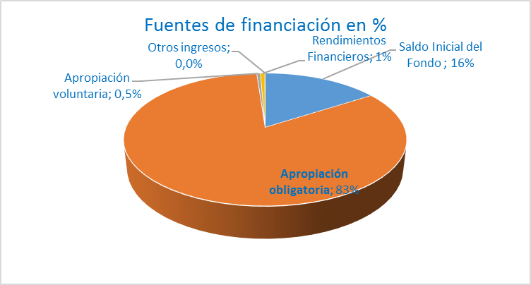
Fuente: Elaboración propia datos SIGER, información con corte a septiembre 2020, en validación

RECURSOS DE APROPIACIÓN OBLIGATORIA POR PROGRAMA

Las Cajas de Compensación destinaron de los recursos de apropiación obligatoria en el tercer trimestre 62% al programa de Atención integral y 38% programa Jornada Escolar Complementaria.

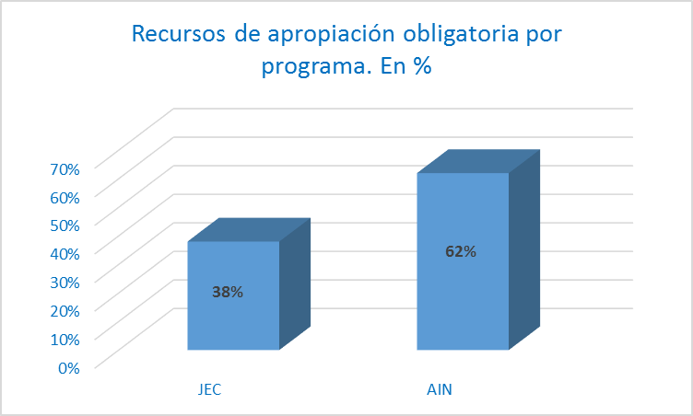
Fuente: Elaboración propia datos SIGER, información con corte a septiembre 2020, en validación

CONSTITUCIÓN DE FONIÑEZ VOLUNTARIO

En el trimestre Comfamiliar Huila y Comfandi constituyeron Foniñez Voluntario, para la atención de modalidades de AIN por valor de $1.108 millones.

Fuente: Elaboración propia datos SIGER, información con corte a septiembre 2020, en validación

ASIGNACIÓN Y EJECUCIÓN DE RECURSOS EN JORNADA ESCOLAR COMPLEMENTARIA POR MODALIDAD

La apropiación total para JEC por las diferentes fuentes en el trimestre fue de $101.35 millones de los cuales se ejecutaron $46.619 millones que corresponde al 46% de lo asignado.

Las Corporaciones destinaron en la modalidad de formación artística y cultural el 33% de los recursos, 23% en escuelas deportivas y actividad física, 15% en plan lectura, 10% en ciencia y tecnología, 7% en áreas fundamentales y ambiental y, 5% en bilingüismo.

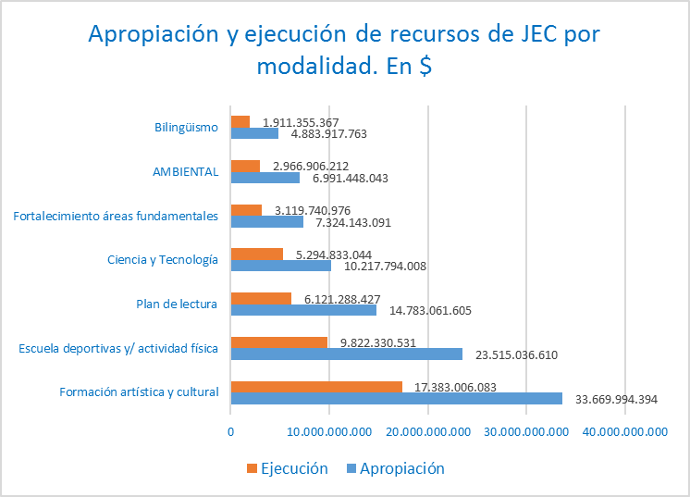
Fuente: Elaboración propia datos SIGER, información con corte a septiembre 2020, en validación

ASIGNACIÓN Y EJECUCIÓN DE RECURSOS EN ATENCIÓN INTEGRAL A LA NIÑEZ POR MODALIDAD

La apropiación total en el trimestre para AIN por las diferentes fuentes fue de $164.484 millones, de los cuales se ejecutaron $108.533 millones que corresponde al 66% de lo asignado.

Las modalidades con mayor asignación son: 43% para la atención en Jardines Sociales, 26% Preescolares, 15% atención propia que implementan las Cajas de Compensación Familiar, 7% en Centros de Desarrollo Infantil y, 10% para otras modalidades del ICBF.
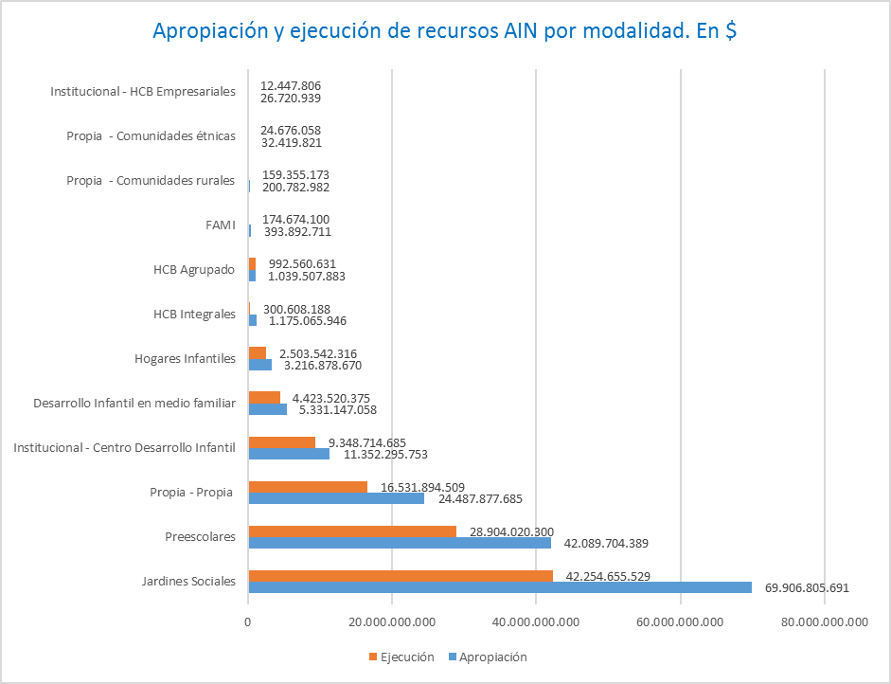
Fuente: Elaboración propia datos SIGER, información con corte a septiembre 2020, en validación

EJECUCIÓN GASTOS DE ADMINISTRACIÓN

Para los gastos de administración las Cajas de Compensación destinan el 5% de la apropiación como lo determina la Ley. Cofrem, Cajasan, Comfasucre, Cafamaz y Comfiar, realizaron una apropiación mayor al 5%.

Fuente: Elaboración propia datos SIGER, información con corte a septiembre 2020, en validación

RECURSOS INVERTIDOS EN LA FORMACIÓN DE AGENTES EDUCATIVOS

Las siguientes cajas de compensación familiar, ofrecieron programas de formación, cursos y charlas a Agentes Educativos, con una inversión de $579 millones, formando 15.418 Agentes Educativos en el trimestre.

Fuente: Elaboración propia datos SIGER, información con corte a septiembre 2020, en validación

COBERTURAS

Ante la situación de emergencia sanitaria presentada a nivel nacional, el ICBF y el MEN, impartieron instrucciones para la prestación del servicio de Primera Infancia y Jornada Escolar Complementaria, contemplándose entre otras acciones, clases virtuales, acompañamiento telefónico y entrega de kits educativos.

En el caso de AIN además de las acciones mencionadas, se entregó complemento nutricional, para lo cual se estableció que esta entrega se realiza en la sede donde se encuentra matriculado el beneficiario.

En el esquema de vacunación, los profesionales de salud van directamente a la casa del beneficiario.

Para la atención de JEC en se establecieron tres (3) nuevas modalidades como oferta de las cajas de compensación para continuar con la atención en los programas, así: modalidad virtual, modalidad trabajo en casa en la cual se entrega material educativo para su desarrollo, solo para estudiantes sin acceso a medios virtuales y, modalidad virtual y trabajo en casa, en la que se entrega material educativo y los estudiantes también tienen acceso a medios virtuales.

10.1 ATENCIÓN INTEGRAL A LA NIÑEZ

En el tercer trimestre se atendieron 150.012 beneficiarios, en convenio con el ICBF, alcaldías, secretarías municipales e instituciones educativas y directamente por la Caja de Compensación.

Las mayores participaciones están en la atención de la población de modalidad Propia –Propia con 33% y, 31% en la modalidad Preescolares.

Fuente: Elaboración propia datos SIGER con corte septiembre de 2020. Información en validación

Las corporaciones que realizan atención presencial, lo hacen a través de la entrega complemento nutricional, vacunación y, atención madres gestantes y niños.

10.2 JORNADA ESCOLAR COMPLEMENTARIA

El total de estudiantes participantes de una o varias modalidades en este trimestre fue de 189.691. La mayor participación de estudiantes fue en las modalidades de formación artística y cultural y, escuelas deportivas con más de un 64% de participantes.

Fuente: Elaboración propia datos SIGER con corte a septiembre de 2020. Información en validación

Las cajas de compensación Comfiar Arauca y Comfenalco Quindío, reportaron atención en la modalidad presencial.

En Comfenalco Quindío, se atendió en el marco del convenio de asociación No. 001 de 2020 suscrito con el departamento de Quindío, bajo el esquema de alternancia y a manera de pilotaje en el municipio de Buenavista.

Comfiar Arauca, atendió 49 estudiantes en forma presencial.

Por la cual se establece el cociente departamental, se fija la cuota monetaria por departamentos y se determinan las Cajas de Compensación Familiar cuyos excedentes se aplicaron para aumentar los subsidios en los programas de inversión social y otros.
Artículo 16, numeral 8 de la Ley 789 de 2002
Documentos emitidos por el ICBF: Memorando No. 202016000000054373 de 16/03/2020, Resolución 3005, Resolución 3286 de 20/04/2020. - El MEN y la SSF, expidieron la circular 027 de 30 de junio de 2020.
Las CCF que atienden bajo esta modalidad son: Comfama, Comfacesar y Comfenalco Santander.

